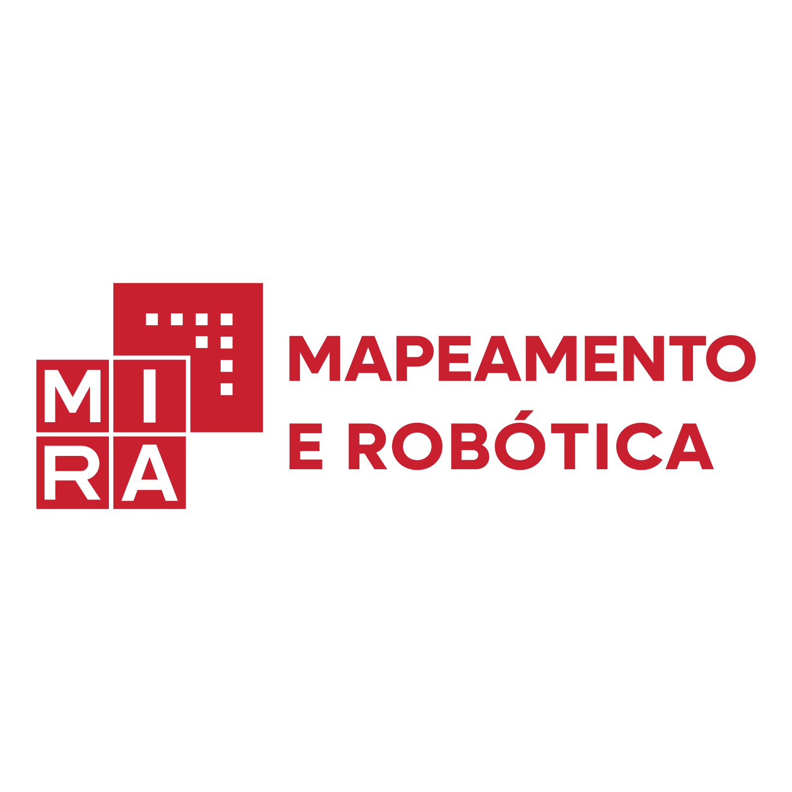
MIRA — MAPEAMENTO E ROBÓTICA LTDA.
CNPJ 67.815.751/0001-37 · Belo Horizonte/MG
TERMO DE EMPRÉSTIMO DE EQUIPAMENTO
MM1-BLACK — Trena 2D
Destinado à validação técnica por espeleólogos
Documento TE-MIRA-MM1-001 · Revisão A · 03/09/2026
Objeto deste termo
Empréstimo gratuito e temporário da trena MM1-BLACK (Trena 2D), unidade vedada com cartão de memória já preparado, para uso exclusivo em atividades de validação técnica, testes de campo e avaliação por espeleólogos e grupos parceiros, nas condições abaixo.

1. Partes
1.1. COMODANTE: MIRA — Mapeamento e Robótica Ltda., pessoa jurídica de direito privado, inscrita no CNPJ sob o nº 67.815.751/0001-37, com sede em Belo Horizonte/MG, neste ato representada por seu representante legal, doravante denominada simplesmente MIRA.
1.2. COMODATÁRIO (preencher):
Nome / Razão social: ______________________________________________________
CPF / CNPJ: ______________________________________________________________
Endereço: ________________________________________________________________
E-mail / Telefone: __________________________________________________________
Grupo / Clube espeleológico (se houver): ______________________________________
1.3. As partes acima são doravante designadas, em conjunto, como Partes e, individualmente, como Parte.
2. Objeto do empréstimo
2.1. A MIRA cede em comodato (empréstimo gratuito), nos termos dos arts. 579 e seguintes do Código Civil brasileiro, o seguinte bem móvel:
Equipamento
Descrição: MM1-BLACK — Trena 2D (unidade vedada, com cartão microSD incluso e preparado de fábrica, firmware instalado).
Número de série / patrimônio: _______________________________
Acessórios entregues: _______________________________________________
Estado aparente na entrega: ( ) íntegro ( ) observações: _______________

2.2. O equipamento permanece de propriedade exclusiva da MIRA durante toda a vigência deste Termo. O presente instrumento não transfere domínio, posse ad usucapionem, licença de exploração comercial nem qualquer direito real sobre o bem ou sobre a propriedade intelectual a ele associada.
2.3. A finalidade do empréstimo é exclusiva e estritamente limitada à validação técnica, testes de campo, levantamento experimental e avaliação operacional por espeleólogos, não constituindo venda, locação onerosa, parceria comercial ou autorização para uso profissional remunerado perante terceiros, salvo autorização prévia e escrita da MIRA.
3. Prazo
3.1. O prazo típico de empréstimo é de 3 (três) a 6 (seis) meses, contados da data de entrega do equipamento, conforme preenchimento abaixo:
Data de início (entrega): ____/____/________
Data de término (devolução): ____/____/________
Prazo total acordado: ______ meses (entre 3 e 6)
3.2. A prorrogação somente será válida se acordada por escrito (inclusive correio eletrônico) pela MIRA, antes do vencimento. O silêncio da MIRA não implica renovação automática.
3.3. Ao término do prazo, ou quando solicitado pela MIRA com aviso prévio de 15 (quinze) dias, o Comodatário devolverá o equipamento no estado em que o recebeu, ressalvado o desgaste natural de uso adequado, no local e forma indicados pela MIRA.
4. Obrigações e restrições de uso
4.1. O Comodatário obriga-se a:
• utilizar o equipamento exclusivamente para a finalidade prevista na cláusula 2.3;
• guardar o bem com o mesmo cuidado que empregaria se fosse próprio, adotando práticas seguras em campo (inclusive quanto a laser e ambientes confinados);
• não ceder, emprestar, sublocar, penhorar, dar em garantia ou de qualquer forma transferir o equipamento a terceiros sem autorização escrita da MIRA;
• comunicar imediatamente à MIRA qualquer dano, extravio, furto, avaria ou mau funcionamento;
• cumprir as contrapartidas da cláusula 5.
4.2. É expressamente vedado ao Comodatário:
(a) abrir, deslacrar, desmontar, furar, soldar, modificar a vedação, o invólucro, o hardware, o firmware ou quaisquer componentes internos do dispositivo;
(b) remover, substituir ou adulterar o cartão de memória, etiquetas, lacres, números de série ou identificação patrimonial;
(c) realizar engenharia reversa, cópia, extração ou divulgação de código-fonte, firmware, esquemas, desenhos ou know-how associados ao equipamento;
(d) vender, doar, ceder onerosamente, alugar, licenciar, comercializar ou explorar economicamente o dispositivo, seus acessórios ou qualquer parte deles;
(e) vender, doar, ceder, publicar comercialmente, sublicenciar ou de qualquer forma comercializar dados brutos ou derivados capturados pelo dispositivo, logs, arquivos de levantamento, nuvens de pontos, trajetórias, métricas, imagens de tela ou quaisquer informações geradas ou relacionadas ao uso do MM1-BLACK, salvo o compartilhamento com a MIRA previsto na cláusula 5 e usos acadêmicos não comerciais previamente autorizados por escrito;
(f) utilizar o equipamento de modo a gerar risco injustificado a pessoas, ao patrimônio espeleológico ou a terceiros, ou em desacordo com normas de segurança aplicáveis a espaços confinados.
4.3. A violação de qualquer vedação desta cláusula constitui infração grave, autorizando a MIRA a exigir a devolução imediata do equipamento, sem prejuízo de perdas e danos, medidas judiciais e responsabilização civil e, se cabível, criminal.
5. Contrapartidas do empréstimo
5.1. Em contraprestação ao empréstimo gratuito, o Comodatário compromete-se a:
(a) Divulgação: mencionar e divulgar a trena MM1-BLACK / Trena 2D e a marca MIRA em canais razoáveis de comunicação do Comodatário (por exemplo: redes sociais, grupos de espeleologia, relatórios de campo, apresentações técnicas ou notas públicas), de forma leal e verdadeira, sem associar a MIRA a endossos não autorizados. A MIRA poderá fornecer texto e imagens de apoio.
(b) Compartilhamento de dados: fornecer à MIRA cópia dos dados capturados com o equipamento (arquivos de levantamento, registros relevantes e informações de contexto de validação), exclusivamente para fins de comparação, análise técnica, melhoria do produto e validação científica/operacional, sem transferência de titularidade dos dados brutos de campo do Comodatário para exploração comercial por terceiros.
5.2. A MIRA poderá utilizar os dados recebidos na forma da alínea (b) de modo agregado ou anonimizado em materiais técnicos, desde que não divulgue informações que identifiquem locais sensíveis ou dados pessoais sem base legal ou consentimento adequado, quando aplicável.
5.3. O não cumprimento das contrapartidas, após notificação e prazo razoável para sanar, autoriza a MIRA a dar por rescindido o empréstimo e a exigir a devolução do equipamento.
6. Propriedade intelectual e confidencialidade
6.1. Permanecem com a MIRA todos os direitos de propriedade intelectual sobre o equipamento, firmware, software, design, marcas, manuais e documentação. Nada neste Termo concede licença ampla além do uso temporário do bem físico para a finalidade da cláusula 2.3.
6.2. O Comodatário manterá em sigilo informações técnicas não públicas obtidas em razão do empréstimo, pelo prazo de 3 (três) anos após a devolução, exceto se já forem de domínio público sem culpa sua ou se a divulgação for exigida por lei ou ordem judicial.
7. Responsabilidade, risco e seguro
7.1. O Comodatário assume a guarda e o risco do equipamento desde a entrega até a devolução efetiva à MIRA, respondendo por perda, furto, extravio, dano ou deterioração decorrente de uso inadequado, negligência ou violação deste Termo, podendo a MIRA exigir reparação, reposição ou indenização pelo valor de reposição do bem.
7.2. A MIRA entrega o equipamento em comodato para validação; não se obriga a resultado específico de levantamento, continuidade de suporte além do razoavelmente acordado, nem se responsabiliza por decisões operacionais, de segurança ou científicas tomadas pelo Comodatário com base nos dados obtidos.
7.3. Em nenhuma hipótese a MIRA responderá por lucros cessantes, danos indiretos ou danos emergentes decorrentes do uso do equipamento, salvo dolo ou culpa grave comprovados.
7.4. O uso em cavernas e espaços confinados é de inteira responsabilidade do Comodatário, que declara possuir capacitação e seguir protocolos de segurança adequados. O laser do equipamento não deve ser apontado para olhos de pessoas ou animais.

8. Devolução e rescisão
8.1. Na devolução, as Partes poderão lavrar termo de recebimento registrando o estado do bem. A ausência de ressalva no recebimento não afasta a responsabilidade por vícios ocultos decorrentes de mau uso.
8.2. Este Termo poderá ser rescindido de pleno direito pela MIRA em caso de inadimplemento, uso fora da finalidade, violação das vedações, ou por conveniência, mediante aviso prévio de 15 (quinze) dias, sem ônus para a MIRA além da logística razoável de recolhimento previamente acordada.
9. Dados pessoais
9.1. Dados pessoais eventualmente tratados em razão deste Termo serão tratados conforme a Lei nº 13.709/2018 (LGPD), para execução deste instrumento e legítimos interesses ligados à validação do produto, podendo o titular exercer seus direitos pelos canais da MIRA (contato@mirarobotica.com).
10. Disposições gerais
10.1. Este Termo constitui o acordo integral entre as Partes quanto ao seu objeto, prevalecendo sobre tratativas anteriores. Alterações somente por escrito.
10.2. A eventual tolerância quanto ao descumprimento de qualquer cláusula não implica renúncia de direitos.
10.3. A nulidade parcial de qualquer disposição não afeta as demais.
10.4. Fica eleito o foro da Comarca de Belo Horizonte/MG, com renúncia a qualquer outro, por mais privilegiado que seja, para dirimir controvérsias oriundas deste Termo, aplicando-se a legislação brasileira.
10.5. As Partes reconhecem ter lido e compreendido todas as cláusulas, assinando o presente em duas vias de igual teor, na data indicada abaixo.
11. Assinaturas

Local e data: ________________________, ____/____/________
Pela COMODANTE — MIRA  ________________________________  MIRA — Mapeamento e Robótica Ltda.  Nome: Gilmar Pereira da Cruz Júnior  Cargo: Representante legal  CPF: ___________________________ | Pelo COMODATÁRIO  ________________________________  Nome: ___________________________  CPF/CNPJ: _______________________  Cargo / função: _________________  E-mail: _________________________

Testemunhas (opcional):
1. Nome / CPF: ________________________________
2. Nome / CPF: ________________________________
Contato MIRA: contato@mirarobotica.com · www.mirarobotica.com

